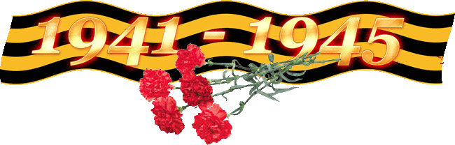

Я помню! Я горжусь!

Сергеева Дарья ученица 6 «Б» класса

Ветеран Великой Отечественной войны

Прапрадед Ельцов Иван Федорович

(1908 – 1974 г.)

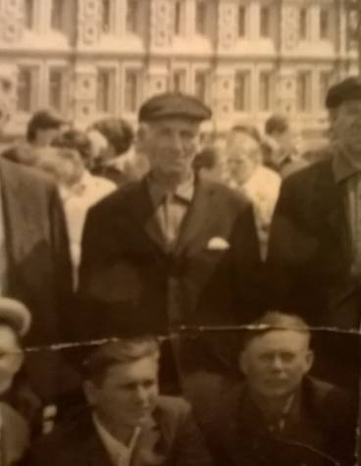

Ельцов
Иван Федорович
Родился 1 августа 1908 года в простой крестьянской семье. Иван Федорович участвовал в Великой Отечественной войне, сражался за блокадный город Ленинград, за это он был награжден многими медалями. Две медали «За оборону Ленинграда», еще три медали «За мужество и отвагу».
Сейчас эти медали находятся у моих родственников, у бабушки и дедушки. На других фронтах воевали его брат и племянница, которые, к сожалению, погибли.
Прадедушка, к счастью, вернулся домой живым и невредимым. После войны он работал плотником, сеял пшеницу и выполнял тяжелую работу.
У моего прадедушки была большая семья:7 детей и жена. Скончался Ельцов Иван Федорович в 1974 года в возрасте 66 лет от тяжелой болезни. Я очень горжусь своими предками, которые ценой своей жизни дали нам такое счастливое детство.
Я горжусь своим прадедушкой Ельцовым Иваном Федоровичем!

